متوسطة : المجاهد طويل مجمد السعيد | المستوى: السنة الرابعة متوسط
السنة الدراسية : 2023/2024 | المدة: ساعة ونصف

التمرين الأول ( 06 نقاط):
اكتشفت ظاهرة التكهرب من فبل اليونانيين ( 600 ق.م) حيث لاحظوا أن حجر الكهرمان يكتسب خاصية جذب بعض الأجسام عند دلكه بالصوف، ومن أجل تحديد نوع الشحنة التي تظهر على حجر الكهرمان المدلوك بالصوف قمنا بالتجارب التالية :
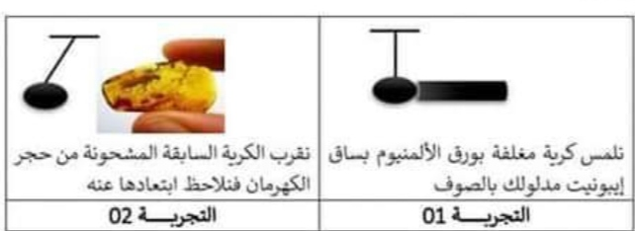
- اعتمادا على التجربتين:
1/ اذكر نوع الشحنة الكهربائية التي تظهر على
الإيبونيت المدلوك بالصوف .
نلمس كرية مغلفة بالألمنيوم بساق إيبونيت مدلوك بالصوف
التجربة 1
نقرب الكرية السابقة المشحونة من حجر الكهرمان المدلوك فنلاحظ ابتعادها عنه
التجربة 2
2/ صف ما يحدث للكرية في التجربة 1 وحدد
نوع الشحنة التي تظهر عليها .
3/ اعتمادا على التجربة 2 حدد نوع الشحنة التي تظهر على حجر الكهرمان المدلوك بالصوف .
- بعد ذلك قمنا بلمس ساق معدني بحجر الكهرمان السابق في
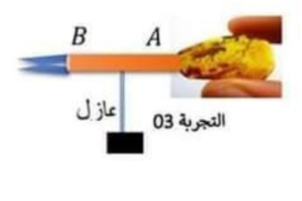
الطرف A وفي طرفه B ثبتنا ورقتي ألمنيوم كما توضحه التجربة 3:
4/ - صف ما يحدث لورقتي الألمنيوم .
- قدم تفسيرا لذلك.

التمرين الثاني ( 06 نقاط)
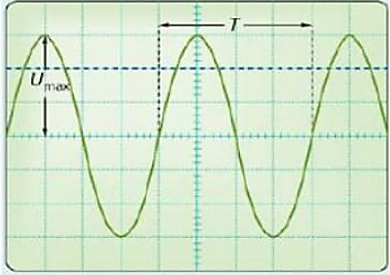
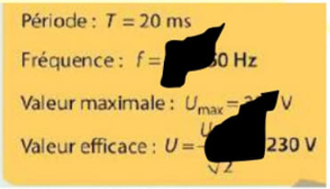
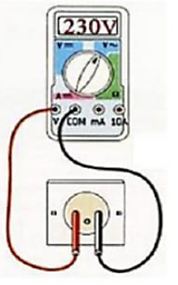
في ورشة الفيزياء طلب الأستاذ من التلاميذ معاينة التوتر الكهربائي لمأخذ الورشة باستعمال راسم الاهتزاز المهبطي وجهاز الفولط متر. بعد الانتهاء من التجارب والقياسات سقط من تلميذ حبر على جدول القياسات كما في الشكل (الوثيقة-2):

الوثيقة-2-
1) ماذا تمثل القيمة المسجلة على شاشة الفولط متر؟
2) ما نوع التوتر الذي نستعمله في الورشة؟ علل.
3) ساعد التلاميذ في استعادة القيم التي سقط عليها الحبر.
4) احسب قيمتي الحساسية الأفقية والعمودية المستعملتين في إعطاء هذا المنحى البياني.

اقلب الصفحة الصفحة 1/2
الوضعية الإدماجية: 08 نقاط
رحلت عائلة علي إلى بيتها الجديد بعد إتمامه، وبعد الوصول والاستقرار لاحظت العائلة جملة من المشاكل وهي:
- الأب أراد تغيير مصباح إنارة ضعيف، لكنه أحس بصدمة كهربائية مع أنه فتح القاطعة.
- الأم تشعر دائما بصعقة كهربائية قوية عندما تلمس هيكل آلة الغسيل .
- عند توصيل مكواة تحمل الدلالة W 2200 في المأخذ (2) لا تشتغل .
- أراد علي التأكد من وجود الكهرباء في المآخذ فقام بتوصيل عدة أجهزة معا فانقطع التيار عن المنزل.
تمثل الوثيقة أدناه المخطط الكهربائي لمنزل علي:
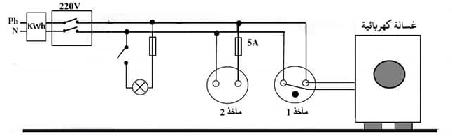

المطلوب:
- اذكر سبب كل مشكل ثم اقترح حلا تقنيا له. (استعمل جدولا)
- من خلال المخطط الكهربائي الممثل أعلاه وعلى ضوء ما درست:
- اذكر التعديلات والإضافات التي تراها مناسبة مع تبرير كل إضافة أو تعديل .
- أعد رسم المخطط مع التصحيح.

" مصيرنا في النجاح نحن من نصنعه "
بالتوفيق للجميع

الصفحة 2/2

